УДК 651.7/.78:681.3.06:002:006.354 | Группа Т55


Г О С У Д А Р С Т В Е Н Н Ы Й С Т А Н Д А Р Т С О Ю З А С С Р

Единая система программной документации | ГОСТ 19.202-78*  (СТ СЭВ 2090-80)
СПЕЦИФИКАЦИЯ.  ТРЕБОВАНИЯ К СОДЕРЖАНИЮ И ОФОРМЛЕНИЮ | ГОСТ 19.202-78*  (СТ СЭВ 2090-80)
United system for program documentation.  Specification. Requirements to contents and form of presentation | ГОСТ 19.202-78*  (СТ СЭВ 2090-80)

Постановлением Государственного комитета СССР по стандартам от 18 декабря 1978 г. № 3351 срок введения установлен
с 01.01. 1980 г.
1. Настоящий стандарт устанавливает форму и порядок составления программного документа «Спецификация», определённого ГОСТ 19.101-77.
Стандарт полностью соответствует СТ СЭВ 2090-80.
2. Структура и оформление документа устанавливаются в соответствии с ГОСТ 19.105-78.
Информационную часть (аннотацию и содержание) допускается в документ не включать.
3. Спецификация является основным программным документом для компонентов, применяемых самостоятельно, и для комплексов.
Для компонентов, не имеющих спецификации, основным программным документом является «Текст программы».
Форма спецификации приведена в обязательном приложении.
4. Спецификация в общем случае должна содержать разделы:
- документация;
- комплексы;
- компоненты.
Наименование каждого раздела указывают в виде заголовка в графе «Наименование». Для документов, выполненных печатным способом, заголовок подчёркивают.
5. В раздел «Документация» вносят программные документы на данную программу, кроме спецификации и технического задания, в порядке возрастания кода вида документа, входящего в обозначение.
Далее записывают заимствованные программные документы. Запись их производится в порядке возрастания кодов организаций (предприятий)-разработчиков и далее в порядке возрастания кода вида документа, входящего в обозначение.
3-5. (Измененная редакция, Изм. № 1).
6. После каждого раздела спецификации необходимо оставлять несколько свободных строк для дополнительных записей.
7. Графы спецификаций заполняют следующим образом:
- в графе «Обозначение» указывают:
  - в разделе «Документация» - обозначение записываемых документов программы;
  - в разделе «Комплексы» - обозначение спецификаций комплексов, входящих в данный комплекс;
  - в разделе «Компоненты» - обозначения основных программных документов компонентов;
- в графе «Наименование» указывают:
  - в разделе «Документация» - наименование и вид документа для документов на данную программу; полное наименование программы, наименование и вид документа для заимствованных документов
  - в разделах «Комплексы» и «Компоненты» - полное наименование программы, наименование и вид документа;
- в графе «Примечание» указывают дополнительные сведения, относящиеся к записанным в спецификации программам.
при отсутствии места в графе «Примечание» допускается записывать только порядковые номер примечаний. Текст примечаний записывают в конце соответствующих разделов спецификации. Допускается текст примечаний записывать на последних листах спецификации на листах без граф с проставлением порядкового номера примечаний.
(Измененная редакция, Изм. № 1).
8. В графе «Обозначение» запись производят в одну строку. В остальных графах спецификации записи допускаются в несколько строк.
(Введен дополнительно, Изм. № 1).

ПРИЛОЖЕНИЕ
Обязательное

ФОРМА СПЕЦИФИКАЦИИ
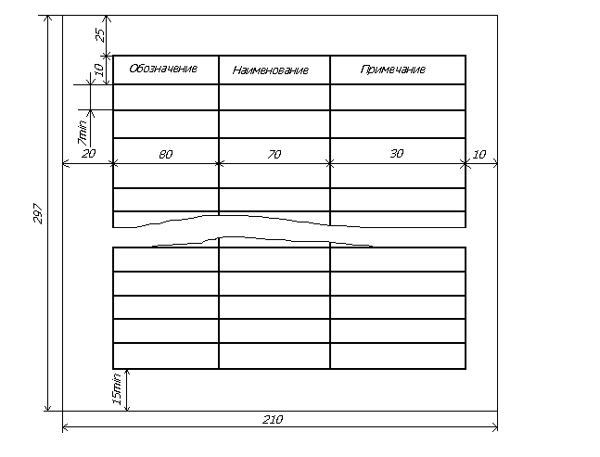
Примечание. Размеры таблицы допускается выполнять кратным шагу печатающих устройств.

*Переиздание (Июль 1982 г.) с Изменением № 1, утвержденным в сентябре 1981 г (ИУС 11-81)

